<Nomenclatura del Proyecto>
Diagrama de Despliegue
Versión X.X
dd/mm/aaaa
[Nota: La siguiente plantilla se realizó con base en el Rational Unified Process. El texto encerrado en brackets y color azul [estilo=infoblue], provee guías al autor y se deben borrar para publicar el documento. El texto que se incluya después del comentario será en formato: Tipo de letra Arial, Estilo: normal y tamaño 10.
Esta plantilla fue elaborada con la versión de Microsoft Word 2007, se deja a decisión de la persona responsable de desarrollar esta plantilla, el uso de la versión más conveniente. Los elementos utilizados en esta plantilla son compatibles con las versiones 2007 y 2010.
Para personalizar campos automáticos de Microsoft Word (que despliegan un background gris cuando se selecciona), seleccione File>Properties y reemplace el campo Compañía con el valor de “SECRETARÍA DE COMUNICACIONES Y TRANSPORTES”, el campo Administrador con el valor de “OFICIALÍA MAYOR”, el campo Asunto con el valor de “UNIDAD DE TECNOLOGÍAS DE INFORMACIÓN Y COMUNICACIONES”, el campo Palabras Clave con la “Nomenclatura del Proyecto” (nombre/identificador/clave) y el campo Título con el “nombre del documento”. Después de cerrar el diálogo, los campos se actualizarán automáticamente en el documento o seleccione Edit>Select All (o Ctrl-A) y presione F9, o simplemente haga clic en el campo y presione F9. Esto se debe hacer separado para Encabezados y Pies de Página (Headers y Footers). Puede consultar la ayuda de Microsoft Word para mayor información sobre trabajo con campos de las propiedades del documento.
En el encabezado de la plantilla se muestran los siguientes datos: 1) Hoja: Indica el número de página actual y el total de páginas de la plantilla, 2) Proceso–Act: Indica el proceso y la actividad que produce el artefacto, 3) Versión: Indica la versión de la plantilla, 4) Fecha: Indica la fecha de liberación de la plantilla, 5) Clave MAAGTIC de la plantilla: Indica la clave de la plantilla definida por la Secretaría de Función Pública (Ej. Anexo XX Formato YY) y por último 6) Clave Plantilla SCT: Indica la clave única de identificación del artefacto por parte de la SCT, la cual está compuesta por las siglas que identifican al proceso + las siglas del artefacto, esto da una clave única de máximo 8 caracteres. Ningún dato del encabezado debe ser modificado manualmente.
En la sección: Histórico de versiones, los datos: fecha, versión, descripción, autor, se refieren al documento.]

Histórico de Versiones
Fecha | Versión | Descripción | Autor
<dd/mm/aaaa> | <X.X>

  - Tabla de Contenido
1. Introducción 3
1.1 Objetivo 3
1.2 Definiciones, acrónimos y abreviaturas 3
1.3 Referencias 3
2. Diagrama de despliegue 3
3. Firmas de elaboración, revisión y aprobación 3

  - Diagrama de Despliegue

Introducción
[La sección de introducción debe proveer un resumen general del documento.]

Objetivo
[Esta sección describe el objetivo del documento.]

Definiciones, acrónimos y abreviaturas
[Esta sección provee las definiciones de todos los términos, acrónimos y abreviaturas utilizadas en este documento, requeridas para interpretarlo correctamente.]

Referencias
[Esta sección proporciona una lista completa de todos los documentos referenciados en cualquier punto del documento. Identificar cada documento por título, número de reporte si aplica, fecha y organización que lo publica. Especificar las fuentes de donde pueden obtenerse las referencias. Esta información puede ser proporcionada por referencia a un apéndice o a otro documento.]

Diagrama de despliegue
Diagrama de despliegue
[El diagrama de despliegue es uno de los dos tipos de diagramas utilizados cuando se modelan los aspectos físicos de los sistemas orientados a objetos, modela la vista de despliegue estática de un sistema. Características de los diagramas de despliegue:
- Los diagramas de despliegue también pueden contener paquetes o subsistemas, los cuales se utilizan para agrupar elementos del modelo en bloques más grandes. También se colocan instancias en los diagramas de despliegue, especialmente para visualizar una instancia de una familia de topologías hardware.
- Un diagrama de despliegue está formado por los elementos siguientes nodos, relaciones de dependencia y asociación.
- Nodo: es un elemento físico que existe en tiempo de ejecución y representa un recurso computacional, que generalmente tiene algo de memoria y, a veces capacidad de procesamiento. Los nodos se utilizan para modelar la topología del hardware sobre la que se ejecuta el sistema. Un nodo representa un recurso computacional como un procesador o un dispositivo, sobre los cuales se despliegan los componentes. Gráficamente un nodo se representa como un cubo.
- En muchos aspectos los nodos se parecen a los componentes: ambos tienen nombre; participan en relaciones de dependencia, generalización y asociación; ambos pueden ser instanciados. Sin embargo, hay algunas diferencias significativas entre nodos y componentes: primero, los componentes son los elementos que participan en la ejecución de un sistema; los nodos son los elementos donde se ejecutan los componentes, y segundo, los componentes representan el empaquetamiento físico de los elementos lógicos; los nodos representan el despliegue físico de componentes.
- Relación: una relación es una conexión entre elementos. En el modelado orientado a objetos, los cuatro tipos más importantes de relaciones son: las dependencias, las generalizaciones, las asociaciones y las realizaciones.
- Relaciones de dependencia: la dependencia es una relación de uso que declara que un cambio en la especificación de un elemento puede afectar a otro elemento que lo utiliza, pero no necesariamente a la inversa. Las dependencias se usan cuando se quiere indicar que un elemento utiliza a otro. Se representa con una línea discontinua dirigida hacia el elemento del cual se depende.
- Asociación: es una relación estructural que especifica que los objetos de un elemento están conectados con los objetos de otro. Hay cuatro adornos básicos que se aplican a las asociaciones: nombre, rol en cada extremo de la asociación, multiplicidad en cada extremo y agregación. Gráficamente, una asociación se representa con una línea continua cuyos extremos están en la misma clase o en diferentes clases.
Los diagramas de despliegue se utilizan para modelar la vista de despliegue estática de un sistema, en una de las tres formas siguientes:
- Para modelar sistemas empotrados. Como por ejemplo un simple robot autónomo.
- Para modelar sistemas cliente/servidor.
- Para modelar sistemas completamente distribuidos.

La vista de despliegue representa la disposición de las instancias de componentes de ejecución en instancias de nodos. Un nodo es un recurso de ejecución, tal como una computadora, un dispositivo o memoria. Esta vista permite determinar las consecuencias de la distribución y de la asignación de recursos.
Ejemplo 1. Diagrama de despliegue para el sistema de Taquilla
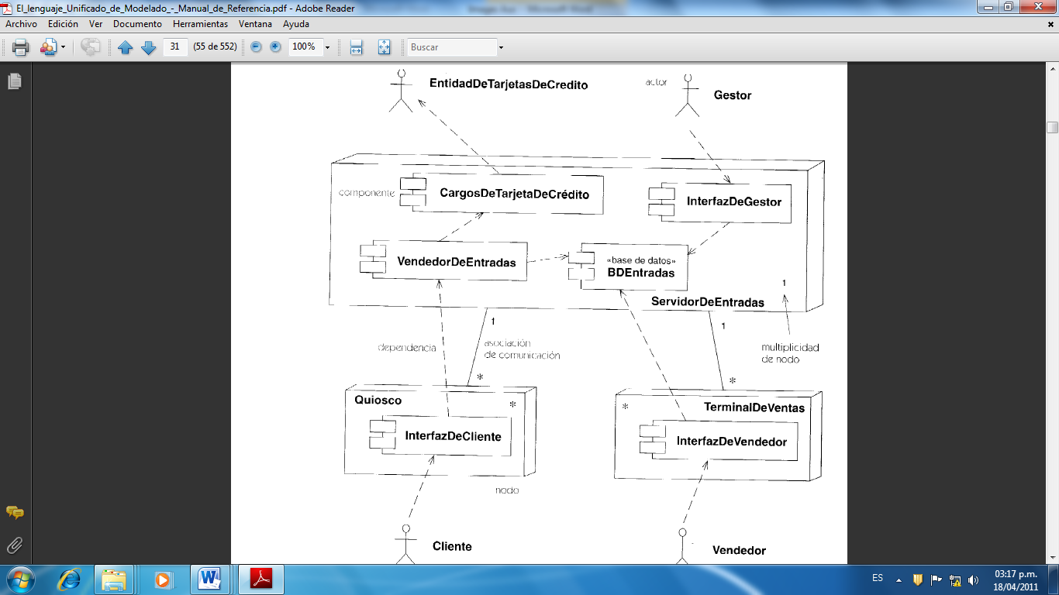

En un extremo del amplio espectro de los sistemas distribuidos se encuentran los sistemas cliente/servidor, en los cuales hay una clara separación entre la interface de usuario del sistema (normalmente manejada por el cliente) y los datos (normalmente manejados por el servidor). Para modelar un sistema cliente/servidor:
- Hay que identificar los nodos que representan los procesadores cliente y servidor del sistema.
- Hay que destacar aquellos dispositivos relacionados con el comportamiento del sistema. Por ejemplo modelar los dispositivos especiales como: lectores de tarjetas de crédito, lectores de códigos de barras y otros dispositivos de visualización de la información distintos de los monitores.
- Hay que proporcionar señales visuales para esos procesadores y dispositivos a través de los estereotipos.
- Hay que modelar la topología de esos nodos en un diagrama de despliegue.
El ejemplo 2, muestra la topología de un sistema de recursos humanos, con arquitectura cliente/servidor. Describe explícitamente la división cliente/servidor mediante los paquetes denominados: clientes y servidores. El paquete clientes contiene dos nodos (consola y terminal), ambos estereotipados y distinguibles visualmente. El paquete servidores contiene dos tipos de nodos (servidor de caché y servidor), ambos adornados con algunos de los componentes que residen en ellos, también se muestran las multiplicidades de forma explícita, que especifican cuántas instancias de cada uno se esperan en una configuración de despliegue particular. Por ejemplo se indica que podría haber dos o más servidores de cache en cualquier instancia desplegada del sistema.
Ejemplo 2. Diagrama de despliegue. Modelado de un sistema cliente/servidor
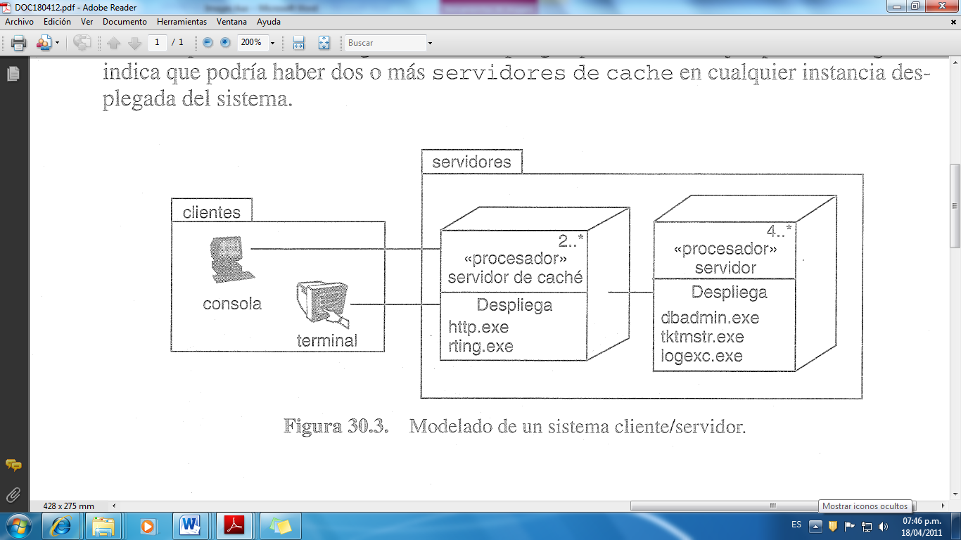

Firmas de elaboración, revisión y aprobación
Elaboró | Revisó | VoBo
[Especificar nombre]  [Especificar cargo] | [Especificar nombre]  [Especificar cargo] | [Especificar nombre]  [Especificar cargo]

